# **Komunikacja Człowiek - Komputer**

zadanie 2

Marcin Sarnecki, Marcin Wróbel

## **Opis problemu**

Polacy czytają mało książek (albo w ogóle tego nie robią). Książki są bardzo ważnym elementem w rozwoju człowieka. W naszych domach często zalegają książki, których nie używamy. Osoby mogłyby wymienić się ciekawymi książkami bądź sprzedać nieużywane książki.

## **Opis badania**

Znaleźliśmy wśród naszych znajomych 3 osoby, które zgodziły się na rozmowę z nami

* Student architektury, Politechnika Śląska, drugi rok studiów
* Studentka medycyny, Uniwersytet Medyczny w Poznaniu, trzeci rok
* Pracownik sklepu, Wrocław

## **Część I**

**Wywiad:**

Gdzie kupuje/wypożycza Pan/Pani książki?

### **Student architektury:** Najczęściej kupuję w internecie

### **Studentka medycyny:** To zależy od tego, jaka to książka. Książki związane z moim kierunkiem studiów wypożyczam w bibliotece mojej uczelni. Wyjątkiem jest sytuacja, gdy nie został żaden egzemplarz, wtedy ją kupuję, choć unikam tego, ze względu na wysokie ceny. Pozostałe książki kupuję w internecie.

### **Pracownik sklepu:** Książki kupuję w lokalnych księgarniach albo wypożyczam od znajomych osób.

Gdzie szuka Pan/Pani informacji o tym czy dana książka jest warta czytania?

### **Student architektury:** Zwykle kupuję książki, gdy ktoś ze znajomych, rodziny mi ją poleci. Jeżeli kupuję jakiś sequel, to przypuszczam, że będzie podobnej jakości, jak poprzednie dzieło.

### **Studentka medycyny:** Szukam w internecie, wpisuję w wyszukiwarkę google nazwę książki i sprawdzam, co o niej piszą. Jeżeli nie znajdę odpowiedzi w języku polskim, szukam po angielsku.

### **Pracownik sklepu:** Mam swoich ulubionych autorów i ufam, że każda kolejna książka ich autorstwa będzie warta czytania. W innych przypadkach po prostu ją kupuję i dopiero czytając dowiaduję się, czy był to trafiony zakup.

Z jakimi problemami spotyka się Pan/Pani szukając książek?

### **Student architektury:** W wolnym czasie czytam dużo książek, przydałaby mi się sposób, dzięki któremu mógłbym w łatwy sposób wymienić się książkami z innymi czytelnikami

### **Studentka medycyny:** Literatura z której korzystam jest dość specjalistyczna, czasem ciężko jest znaleźć jakikolwiek egzemplarz danej książki/podręcznika

### **Pracownik sklepu:** Podczas przeglądania książek, które chciałbym przeczytać, nie mogę trafić na rzetelne opinie

Co robi Pan/Pani z książkami, które już przeczytał?

### **Student architektury:** Odkładam je na półkę

### **Studentka medycyny:** Najczęściej sprzedaje, lecz nie zawsze mi się to udaje

### **Pracownik sklepu:** Przechowuję w domu lub wymieniam je ze znajomymi

**Ankieta**

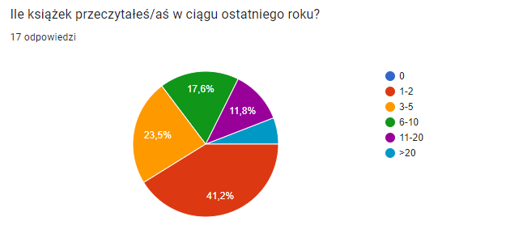

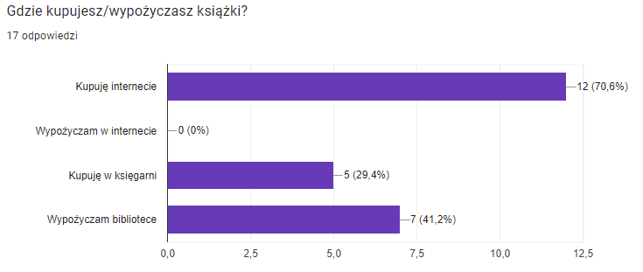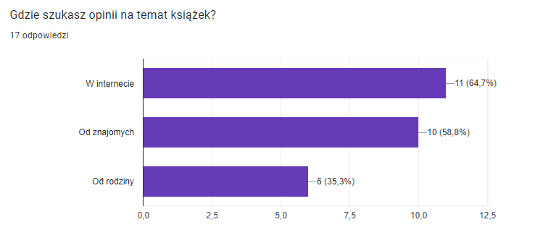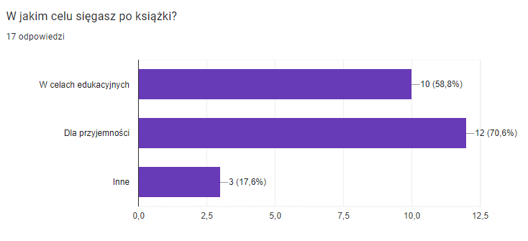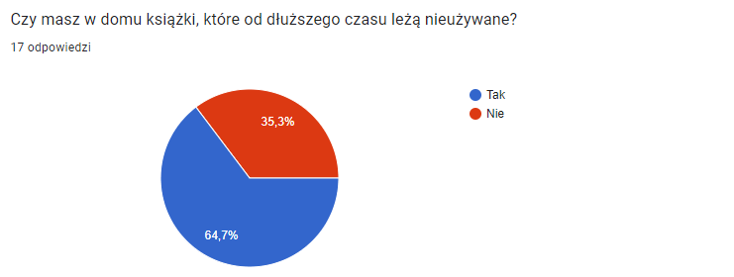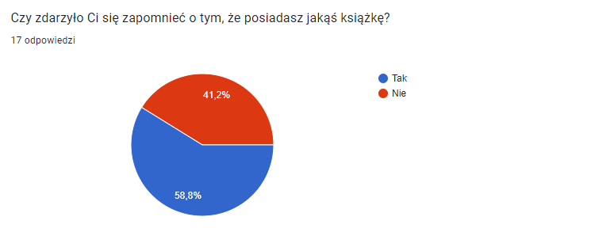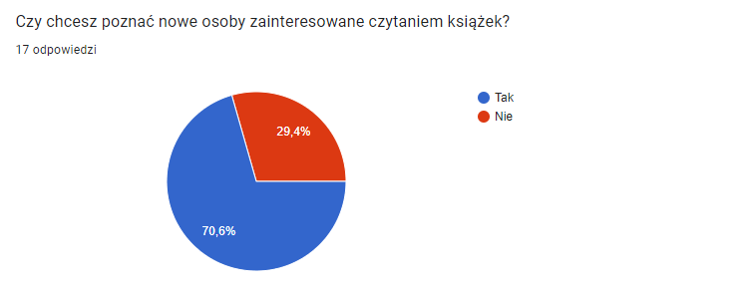

**Część II**

Potrzeby:

1. Łatwy kontakt z osobami posiadającymi książki, które chcemy przeczytać
2. Powiadomienia w przypadku wydania kolejnej edycji książki
3. Możliwość kupna/sprzedaży książek
4. Lepsza organizacja własnej biblioteki
5. Chęć dzielenia się swoja pasją do książek
6. Prostszy dostęp do literatury specjalistycznej
7. Dostęp do recenzji książek w języku polskim
8. Wymiana książek pomiędzy czytelnikami
9. Poznanie innych osób zainteresowanych książkami
10. Znalezienie używanych książek w niższych cenach

**Część III**

Ulepszenia, innowacje

1. Stworzenie systemu zarządzającego zbiorem posiadanych książek. Na podstawie przeprowadzonej ankiety zaobserwowaliśmy, że wiele osób zapomina o tym, że posiada jakąś książkę. Technologia cyfrowa mogłaby ułatwić zarządzanie domową biblioteką.
2. Powiadamianie użytkownika o wydaniu nowej książki ulubionego autora, kolejnej edycji/sequela już przeczytanej książki. Zauważyliśmy, że ludzie posiadają książki, które się im podobają, więc chętnie sięgnęliby po kolejną książkę jej autora, lub kontynuację przeczytanego dzieła.
3. System weryfikowanych opinii na temat książek, niektóre osoby kupują książkę nie wiedząc, czy jest ona warta uwagi. Uniknęłoby to straty pieniędzy na nieudany zakup.
4. Możliwość poznania nowych osób zainteresowanych czytaniem w okolicy zamieszkania.
5. Możliwość sprawdzenia, czy w okolicy ktoś posiada książkę, którą jesteśmy zainteresowani w celu kupienia, lub wypożyczenia jej.